編號A4 早點 午餐 午點(葷食)
A4 星期二
下午點心：麥茶牛奶
料理名稱 | 使用食材 | 1人份  可食量(g) | 30人份  購買量 | 作法
麥茶牛奶 | 全脂鮮奶 | 120毫升 | 3600 | 麥茶煮好  沖入鮮奶即可
麥茶牛奶 | 麥茶 | 3 | 90 | 麥茶煮好  沖入鮮奶即可
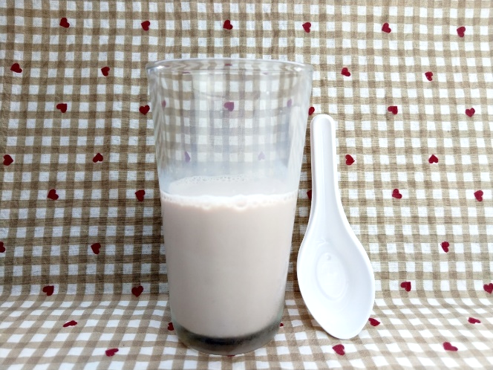
下午點心：木瓜
料理名稱 | 使用食材 | 1人份  可食量(g) | 30人份  購買量 | 作法
木瓜 | 木瓜 | 150 | 4500


